Лабораторная работа №1
по дисциплине «Дизайн пользовательских интерфейсов»
Введение. Понятие информационного взаимодействия. Элементы эргономики с точки зрения человеко-машинного взаимодействия.

Выполнил:
Степаненко Р.
Принял:
Ковтун А.А.

1 Цели работы

1.1 Закрепить теоретические знания по разработке пользовательского интерфейса.
1.2 Получить практические навыки по проведению этапов предварительного и высокоуровневого проектирования интерфейса пользователя.

2 Задание

2.1 Описать приложение из своего варианта по информационному типу взаимодействия с пользователем, описать полностью его интерфейс.
2.2 На каких уровнях происходит данное взаимодействие.
2.3 От чего зависит успешное восприятие данного приложения.
2.4 Составить отчет со скриншотами, пояснениями и выводом.

3 Выполнение работы

Рассматриваемое приложение – PCSX2 1.6.0. Приложение необходимо для эмуляции работы консоли PS2 на персональных компьютерах. Приложение способно открывать образы дисков, предназначенных для PS2.
Интерфейс приложения представлен шестью меню: «Запуск», «CDVD», «Настройка», «Разное», «Отладка», «Снимок». Интерфейс приложения изображен н рисунке 1.
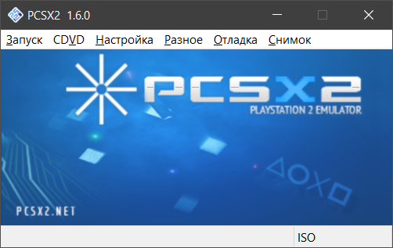
Рисунок 1 - Интерфейс PCSX2
Некоторые пункты меню вызывают дополнительную форму, например, пункт «Настройки»–«Настройки эмуляции» вызывает форму с шестью вкладками, на каждой из которых есть множество настроек программы (рисунок 2).
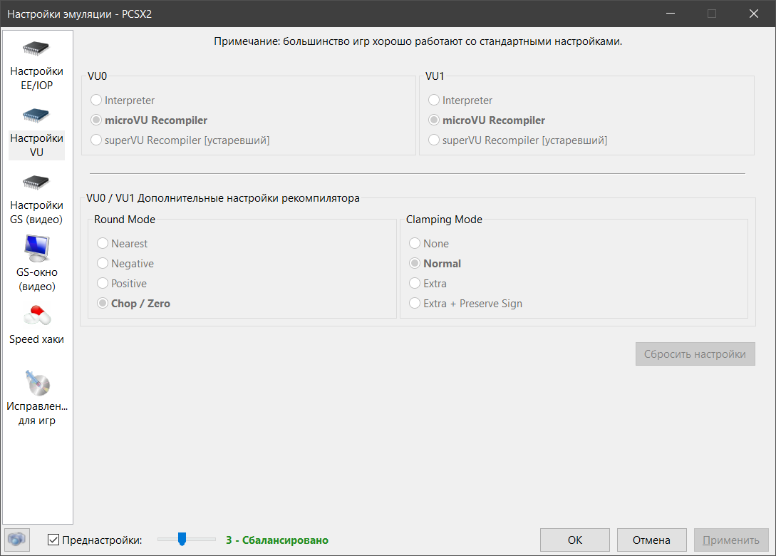
Рисунок 2 - Интерфейс формы "Настройки эмуляции"

Анализ компонент информационного взаимодействие со средой:
Физическая – обеспечивается посредством использования компьютерной мыши и клавиатуры. Имеются «горячие» клавиши, для быстрого доступа к некоторым функциям.
Сигнальная – при работе с приложением пользователь получает информацию при помощи зрения (изображение на мониторе), слуха (звук из эмулируемого приложения).
Лингвистическая – обеспечивается использованием понятных пользователю языковых символов. Приложение имеет поддержку множества языков, в том числе и русского.
Семантическая – приложение PCSX2 позволяет запускать образы дисков, предназначенных для консоли PS2, делать сохранения и загружать их в любой момент времени, настраивать изображение и качество графики под каждый компьютер как в ручном режиме, так и автоматически, используя преднастройки.
Прагматическая – приложение используется для эмуляции работы PS2 и запуска на персональных компьютерах под управлением операционных систем семейств Windows или Linux приложений, предназначенных для работы на PS2.
По классу информационного взаимодействия приложение относится к смешанному классу. Взаимодействие происходит между человеком и компьютером.

